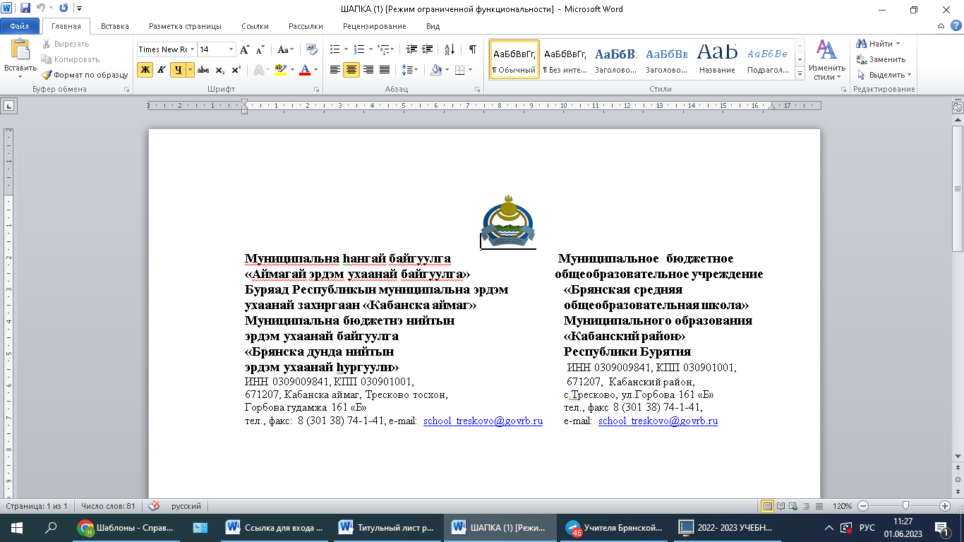

Заслушана рабочая программа  на заседании МО  начальных классов  Протокол № _______  «_____»________ 202__ г.  Руководитель МО  ___________ Разгильдеева Л.П. | УТВЕРЖДАЮ  Директор школы  ______________Ж.В. Хлызова  Приказ № _______  «_____»________ 202__ г.
СОГЛАСОВАНО:
зам. директора по МР
___________ Михайлова О.Н.
«_____»_________202___ г.

РАБОЧАЯ ПРОГРАММА
Кружок «Дети и дорога»
3а класс
Составил:
учитель начальных классов,
первой категории
Черевко Н.В.

2023 г

ПОЯСНИТЕЛЬНАЯ ЗАПИСКА

Рабочая программа кружка «Дети и дорога» составлена для обучающихся 3а класса МБОУ «Брянская СОШ» разработана в соответствии с требованиями:
- Федерального закона от 29.12.2012 № 273-ФЗ «Об образовании в Российской Федерации»;
- приказа Минпросвещения от 31.05.2021 № 286 «Об утверждении федерального государственного образовательного стандарта начального общего образования»;
- приказа Минпросвещения от 18.05.2023 № 372 «Об утверждении федеральной образовательной программы начального общего образования»;
- приказа Минпросвещения от 22.03.2021 № 115 «Об утверждении Порядка организации и осуществления образовательной деятельности по основным общеобразовательным программам — образовательным программам начального общего, основного общего и среднего общего образования»;
- СП 2.4.3648-20 «Санитарно-эпидемиологические требования к организациям воспитания и обучения, отдыха и оздоровления детей и молодежи», утверждённых постановлением главного санитарного врача от 28.09.2020 № 28;
- СанПиН 1.2.3685-21 «Гигиенические нормативы и требования к обеспечению безопасности и (или) безвредности для человека факторов среды обитания», утвержденных постановлением главного санитарного врача от 28.01.2021 № 2;
- концепции преподавания предмета окружающий мир в Российской Федерации, утверждённой распоряжением Правительства от 09.04.2016 № 637-р; МБОУ «Брянская СОШ» 31.08.2023 № 175 «Об утверждении основной образовательной программы начального общего образования»;

Мы живем в селе, где из года в год стремительно растет число транспорта. Иногда приходится видеть аварийные ситуации на дорогах, где виновниками являются как водители, так и пешеходы, среди которых есть дети. Главная причина здесь в том, что у детей двойственное отношение к автомобилю. С одной стороны, они боятся этих громадных машин проносящихся на большой скорости мимо них, с другой - они лишены страха и готовы перебежать перед машиной дорогу, не понимая, что водитель остановиться или свернуть в сторону просто не в состоянии. За каждой из дорожных трагедий - судьба ребенка и горе родителей.
Проблема детского дорожно-транспортного травматизма по-прежнему сохраняет свою актуальность. Необходимы все более разнообразные дифференцированные формы работы с детьми. Содержание направлено на то, чтобы дети успешно усвоили правила дорожного движения, узнали историю возникновения правит дорожного движения, смогли ориентироваться в дорожных ситуациях, на практике применяли свои знания. В содержании учтены интересы детей, возрастные особенности.
Ребенок - это тот живой «материал», на основе которого можно сформировать новый тип участника дорожного движения, в основе которого лежит дисциплина и ответственность. Поэтому курс по пропаганде правит безопасного движения на дорогах детей - это программа работы на перспективу. Чем раньше научим детей культуре поведения на дорогах и улицах, тем меньше будет неприятных происшествий на проезжей части улиц.
Каждое занятие помогает детям успешно усвоить правила дорожного движения, узнать их историю. Главная задача - научить детей культуре поведения на дорогах и улицах. В программу входят занятия, которые помогают детям ориентироваться в дорожных ситуациях и на практике применять полученные знания. С первых занятий дети знакомятся с историей ПДД. Это помогает учащимся понять значение и важность того или иного правила Практические занятия помогают детям увидеть наглядно, как выполняются правит а дорожного движения водителями и пешеходами, познакомиться с работой сотрудников ГИБДД.
Подготовка рисунков развивает у детей творческое мышление, самостоятельность и инициативность.
Данный кружок - это действительно нетрадиционный подход в обучении младших школьников правилам дорожного движения. Программа предусматривает систематическую работу в трех направлениях: знакомство с историей ПДД, развитие практических навыков и применение их в реальной жизни.
Актуальность: при переходе на федеральные государственные стандарты третьего поколения, современные требования к образованию предусматривают необходимость сконцентрировать своё внимание на соблюдении ПДД и культуру личной безопасности.
Новизна: 1) воспитание личности, хорошо знакомой с современными проблемами безопасности жизни, осознающей их исключительную важность, стремящейся решать эти проблемы и при этом разумно сочетать личные интересы с интересами общества происходит посредством ИКТ, ролевых игр.
Основные цели: Охрана жизни и здоровья юных граждан, защита их прав и законных интересов путем предупреждения дорожно-транспортных происшествий
Задачи:
1.Развивать мотивацию к безопасному поведению.
2.Научить основным правилам дорожного движения.
3.Формировать устойчивый навык наблюдения в различных ситуациях дорожного движения.
4.Формировать личностный и социально – значимый опыт безопасного поведения на дорогах и улицах
5.Формировать навыки самооценки, самоанализа своего поведения на улице
и в транспорте.
Методика: тематические занятия, беседы, игровые уроки, практические занятия, конкурсы, соревнования, викторины на лучшее знание ПДД, ролевые.
Контингент обучаемых: дети младшего школьного возраста 8-9 лет.
Сроки реализации: программа рассчитана на 1 год
Формы и режим занятий: работа кружка рассчитана на 34 часа, 1 раз в неделю, продолжительностью 35 минут. Занятия проходят в классе с использованием мультимедийной установки, наглядно-раздаточного и демонстрационного материала, просмотра фильмов по ПДД.
Ожидаемые результаты освоения обучающимися программы внеурочной деятельности являются:
Личностными результатами
● оценивать жизненные ситуации (поступки, явления, события) с точки зрения, соблюдения правил дорожного движения;
● объяснять своё отношение к поступкам с позиции общечеловеческих нравственных ценностей;
● в предложенных ситуациях, опираясь на знания правил дорожного движения, делать выбор, как поступить;
● осознавать ответственное отношение к собственному здоровью, к личной безопасности и безопасности окружающих.
Регулятивные УУД:
● определять цель деятельности;
● учиться обнаруживать и формулировать проблемы;
● устанавливать причинно-следственные связи;
● вырабатывать навыки контроля и самооценки процесса и результата деятельности;
● навыки осознанного и произвольного построения сообщения в устной форме, в том числе творческого характера;
Познавательные УУД:
● добывать новые знания: находить ответы на вопросы, используя разные источники информации, свой жизненный опыт;
● перерабатывать полученную информацию: делать выводы в результате совместной деятельности;
Коммуникативные УУД:
● оформлять свои мысли в устной и письменной форме с учётом речевой ситуации;
● высказывать и обосновывать свою точку зрения;
● слушать и слышать других, пытаясь принимать иную точку зрения, быть готовым корректировать свою точку зрения;
● договариваться и приходить к общему решению в совместной деятельности;
● задавать вопросы

Форма подведения итогов: тестирование, праздник на тему: «Мы знаем правила дорожного движения».

Содержание программы
1. Откуда появились правила дорожного движения. Беседа, презентация, загадки, стихи.
2. Кто ввел первые ПДД в нашей стране. Загадки, исторический материал, презентация «Специальные автомобили», деление машин по назначению (работа в парах).
3. Первые правила дорожного движения. Тест. Стихотворение Я.Пишумова «Город, в котором…», исторический материал, презентация (разметка дороги, улица с односторонним и двусторонним движением), ролевая игра.
4. Что значит слово дорога. Инсценированная сказка по ПДД, игра «найди ошибку», работа в группах .
5. Правила поведения на дороге. Работа с планом местности, стихотворение С.Михалкова «Движеньем полон город»,беседа (пешеходные правила),практическая работа (около школы), разбор и анализ конкретных ситуаций.
6. Визитные карточки перекрестков. Беседа, работа с планом микрорайона (найди нужный перекресток, свою улицу, свойдом), индивидуальная работа (отметь на карте свой путь опасные места на нём),разбор и анализ работ.
7. Выходим на улицы города. Беседа, исторический материал, дорожные ситуации, практическая работа.
8. История появления светофоров.Викторина «Счастливый случай». Деление на 3 команды (по рядам), разминка, заморочки из бочки, музыкальная пауза (физкультминутка), ты мне – я тебе, видеовопросы от старших).
9.Наши верные друзья на улицах и дорогах. Стихотворение Г.Титова «Я над шумным перекрёстком», исторический материал, беседа, стихотворение Я.Пишумова « На посту стоят два брата…», самостоятельная работа (нарисуй 2 светофора: для автомобилей и для пешеходов)
10.Сигналы регулирования дорожного движения. Кроссворд, блиц-опрос, беседа, презентация «Сигналы регулировщика»,игра «Доскажи словечко», игра «На перекрёстке».
11.Игра «Регулировщик». Загадки, сюжетно-ролевая игра, презентация.
12.Дорожные знаки. Исторический материал, беседа, презентация, самостоятельная работа (рисование знака «Осторожно дети»)
13.Запрещающие знаки. Блиц – опрос, беседа, стихи В.Головко «Дорожные знаки»,презентация, работа в парах (нарисовать знак, рассказать о нём, что запомнили).
14.Предупреждающие знаки. Блиц – опрос, беседа, стихи В.Головко «Дорожные знаки», презентация, работа в парах (нарисовать знак по выбору, рассказать о нём, что запомнили)
15.Знаки особого предписания и знаки сервиса. Блиц – опрос, беседа, стихи В.Головко «Дорожные знаки», презентация, работа в парах (нарисовать знак по выбору, рассказать о нём, что запомнили)
16.Опасные ситуации на дорогах. Беседа, анализ ситуаций (презентация «Опасные ситуации»), игра «Узнай дорожный знак», ролевая игра.
17.Опасные ситуации на дорогах. Беседа, ролевая игра, работа в группах (составляют правила ПДД по пройденному).
18. Игра «Знай правила дорожного движения как таблицу умножения». Разминка, викторина “Зелёный знак”, игра “Три огонька светофора”, игра “Разрешается – запрещается”, конкурс – капитанов “Эстафета водителей”, игра “Перекрёсток загадок”, игра “Собери знаки”, игра “Весёлый светофор”, игра “Велосипедист”, подведение итогов, награждение.
19.Где можно и где нельзя играть. Мостовая не для игры. Стихи Г.Титова «Глупый утёнок играет в футбол», беседа, презентация, ролевая игра.
20.Особенности движения по мокрой и скользкой дороге. Беседа, стихи, анализ конкретных ситуаций, презентация, инсценировка.
21. Мы- пассажиры. Беседа, презентация, стихи, анализ ситуаций, работа в группах.
22.Мы- пассажиры. Беседа, блиц- опрос, экскурсия.
23.КВН «Транспорт и правила поведения в нём». Разминка, инсценировка ситуаций, презентация, ребусы, игра «кто больше знает правил ПДД?»
24.Будь внимательным и осторожным. Доскажи словечко, викторина, загадки, презентация, игра «Домино».
25.Клуб внимательных пешеходов. Беседа, игра «вставь нужное слово», стихи, ребусы, игра «Домино» (дорожные знаки)», инсценировка, презентация.
26.Про разметку на дороге. Блиц – опрос, презентация, беседа, инсценировка, ролевая игра.
27.Перекрёсток. Беседа, презентация, фильм «Торопыжка», ролевая игра.
28.Маленькие секреты транспорта. Ролевая игра, анализ ситуаций, презентация, работа в группах (придумай правило)
29.Дорожный этикет. Беседа, презентация, разбор ситуаций, инсценировка, ролевая игра.
30.Дорожный этикет. Ролевая игра, работа в группах (составь правила поведения), презентация.
31.Инспектор ГИБДД в гостях у ребят. Беседа, викторина.
32.Тест по ПДД. Тест, презентация, загадки.
33.Рефлексия
34.Праздник «Мы знаем правила дорожного движения». Стихи, инсценировка, викторина, загадки, шарады.

Учебно-тематический план
№  п/п | Тема | Всего  часов | Теоретические  занятия | Практические  занятия
1. | Откуда появились правила дорожного движения. | 1 | 1
2. | Кто ввел первые ПДД в нашей стране. | 1 | 1
3 | Первые правила дорожного движения. Тест. | 1 |  | 1
4. | Что значит слово дорога. | 1 | 1
5. | Правила поведения на дороге. | 1 |  | 1
6. | Визитные карточки перекрестков. | 1 | 1
7. | Выходим на улицы города. | 1 | 1
8. | История появления светофоров. Викторина. | 1 | 1
9. | Наши верные друзья на улицах и дорогах. | 1 | 1
10. | Сигналы регулирования дорожного движения | 1 | 1
11. | Игра «Регулировщик» | 1 |  | 1
12. | Дорожные знаки. | 1 | 1
13. | Запрещающие знаки | 1 | 1
14. | Предупреждающие знаки | 1 | 1
15. | Знаки особого предписания и знаки сервиса | 1 | 1
16-17 | Опасные ситуации на дорогах | 2 | 1 | 1
18. | Знай правила дорожного движения как таблицу умножения | 1 | 1
19. | Где можно и где нельзя играть. Мостовая не для игры. | 1 | 1
20 | Особенности движения по мокрой и скользкой дороге. | 1 | 1
21-22 | Мы- пассажиры | 2 | 1 | 1
23 | КВН «Транспорт и правила поведения в нём» | 1 |  | 1
24. | Будь внимательным и осторожным | 1 | 1
25. | Клуб внимательных пешеходов. | 1 |  | 1
26. | Про разметку на дороге. | 1 | 1
27. | Перекрёсток. | 1 | 1
28. | Маленькие секреты транспорта. | 1 | 1
29-30 | Дорожный этикет. | 2 | 1 | 1
31 | Инспектор ГИБДД в гостях у ребят. | 1 | 1
32. | Тест по ПДД | 1 |  | 1
33 | Рефлексия | 1
34 | Праздник «Мы знаем правила дорожного движения» | 1 | 1
 | Итого: | 34 | 25 | 9

